И. В. Романова

ОБЕСПЕЧЕНИЕ ИНФОРМАЦИОННОЙ БЕЗОПАСНОСТИ ФЕДЕРАЛЬНОЙ НАЛОГОВОЙ СЛУЖБЫ

Обеспечение информационной безопасности является одной из главных целей любой компании, так как именно данные и отчетность могут быть легко перехвачены злоумышленниками и использоваться в корыстных целях.
Цели защиты информации прописаны в законе РФ «Об информации, информационных технологиях и о защите информации». Данный список имеет следующие пункты:
- предотвращение утечки, хищения, утраты, искажения, подделки информации;
- предотвращение угроз безопасности личности, общества, государства;
- предотвращение несанкционированных действий по уничтожению, модификации, искажению, копированию, блокированию информации: предотвращение других форм незаконного вмешательства в информационные ресурсы и информационные системы, обеспечение правового режима документированной информации как объекта собственности;
- обеспечение конституционных прав граждан на сохранение личной тайны и конфиденциальности персональных данных, имеющихся в информационных системах;
- сохранение государственной тайны, конфиденциальности документированной информации в соответствии с законодательством;
- обеспечение прав субъектов в информационных процессах при разработке, производстве и применении информационных систем, технологий и средств их обеспечения.
Настоящая Концепция информационной безопасности России ФНС определяет структуру взглядов на проблему предоставления защищенности данных, обрабатываемых в Федеральной налоговой службе РФ, иных территориальных органах и подведомственных организаций, а также при информационном взаимодействии между налоговыми органами и федеральными органами государственной власти.
Данная концепция устанавливает требования и практические правила управления обеспечения информационной базой, базовый уровень и режим защиты информации, обязательный к исполнению налоговыми органами, а также взаимодействующими организациями и налогоплательщиками, пользующимися информационными ресурсами ФНС России.
Со временем появилось понятие «защищаемой информации». Эта та информация, которая является предметом собственности и подлежит защите в соответствии с требованиями правовых документов или требованиям собственников информации.
В настоящее время на территории нашего государства используются не только зарубежные решения защиты информации, но и отечественные (рис. 1). На рисунке представлены программы, разработанные российскими специалистами, которые активно используются компаниями и Налоговой службой для сохранения информации.

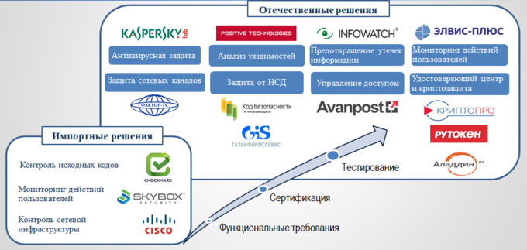
Рисунок 1 - Активное использование отечественных решений для обеспечения информационной безопасности в ФНС

Таким образом, система защиты информации представляет совокупность органов и (или) исполнителей, используемая ими техника защиты информации, а также объекты защиты, организованные и функционирующие по правилам, установленным соответствующими правовыми, организационно-распорядительными и нормативными документами по защите информации.
Главной целью системы информационной безопасности является обеспечение стабильного функционирования объекта, предотвращении угроз его безопасности, защита законных интересов владельца информации от противоправных посягательств, в том числе уголовно наказуемых деяний в рассматриваемой сфере отношений, предусмотренных Уголовным кодексом РФ (рис. 2).
Рисунок 2 – Цели системы информационной безопасности

Объектом защиты являются информационные ресурсы налоговых органов (библиотеки, архивы и фонды; банки, базы и файлы данных; отдельные документы на традиционных носителях), содержащие зафиксированные на материальном носителе (независимо от его формы) сведения, используемые в процессе сбора, обработки, накопления, хранения, распространения, взаимодействия в рамках исполнения возложенных на ФНС России функций и оказания государственных услуг.
Таким образом, достигнув полной безопасности в информационной сфере, можно быть уверенным в стабильном уровне функционирования не только определенной компании, но и государственной структуры.

Литература
- Налоговый кодекс Российской Федерации. Части первая и вторая (в ред.от 29 декабря 2009 г.). - Новосибирск: Сибирское университетское издание, 2010. – 656 с.
- Закон РФ от 21.03.1991 № 943-1 (ред.от 27.07.2006) «О налоговых органах РФ» // КонсультантПлюс. ВерсияПроф [Электронный ресурс]. – Электрон. дан. – [М., 2010].
- Закон РФ от 21.07.1993 № 5485-1 (ред.от 18.07.2009) «О государственной тайне» // КонсультантПлюс. ВерсияПроф [Электронный ресурс]. – Электрон. дан. – [М., 2010].

